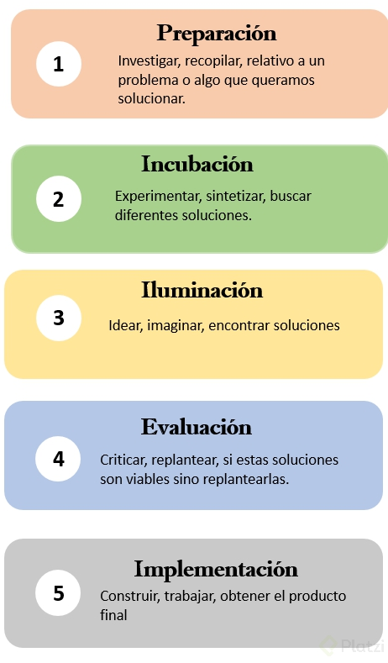**PROCESO CREATIVO:**

**CONCEPTOS BASICOS DE DISEÑO:**

* **BALANCE**: Posición de cada elemento está dada por su peso visual  
  a. Simétrico  
  b. Asimétrico
* **CONTRASTE**: Señalar un concepto marcado por la diferencia entre 2 elementos distintos (claro obscuro, grande pequeño)
* **ALINEACIÓN**: Crear rutas visuales
* **PROXIMIDAD**: Agrupar elementos
* **REPETICIÓN:** Concepto de marca
* **ESPACIO**: Como hacerle uso

**RESPONSIVE DESIGN:**

**ACCESIBILIDAD Y DISEÑO:**

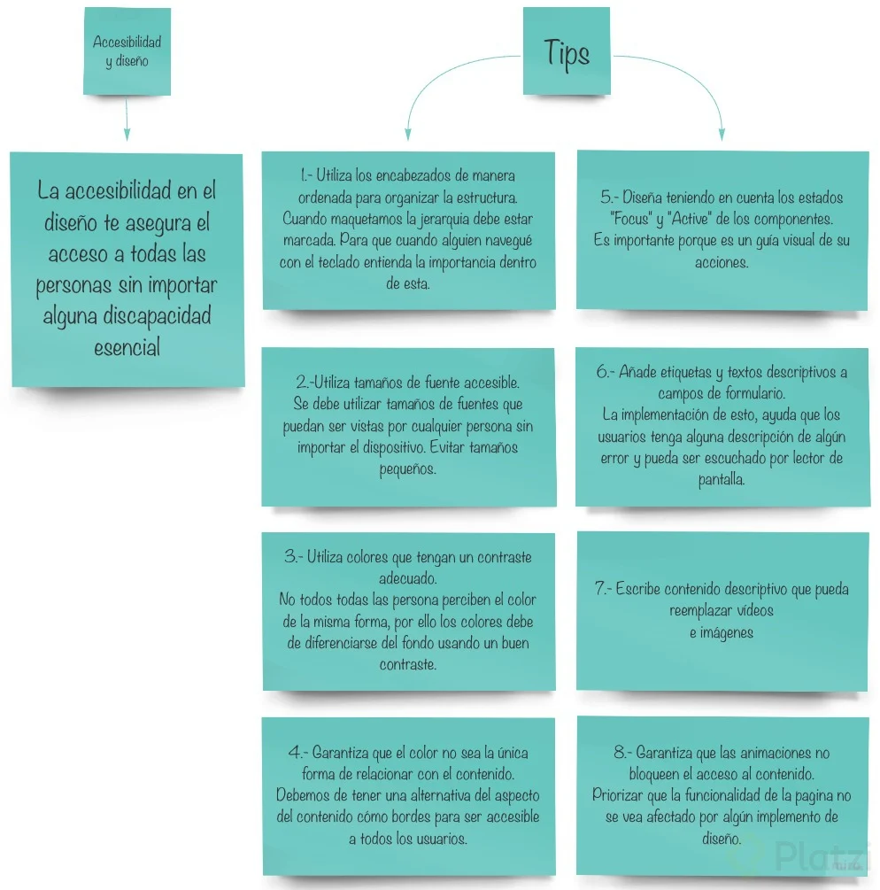

**BRIEF Y REQUERIMIENTOS TECNICOS:**

* **BRIEF:** hoja de ruta para empezar a diseñar

**SECCIONES MAS COMUNES:**

* DESCRIPCION DEL CLIENTE O EMPRESA
* OBJETIVOS O RETOS
* TARGET O AUDENCIA
* COMPETENCIA
* DISTRIBUCION

**DISEÑO UX:**

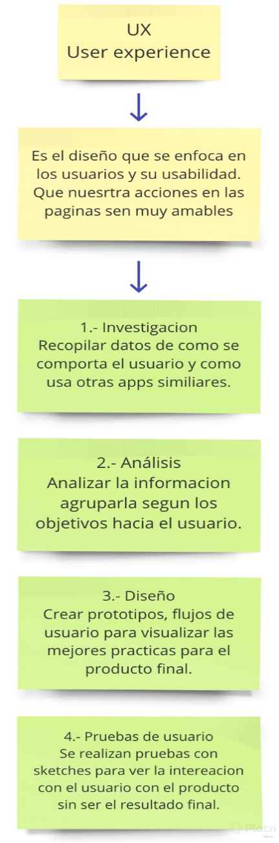

* + **DIAGRAMA DE FLUJO**

Primer paso de nuestro diseño UX son los diagramas de flujo.

Pasamos los elementos de nuestro BRIEF a elementos tangibles.

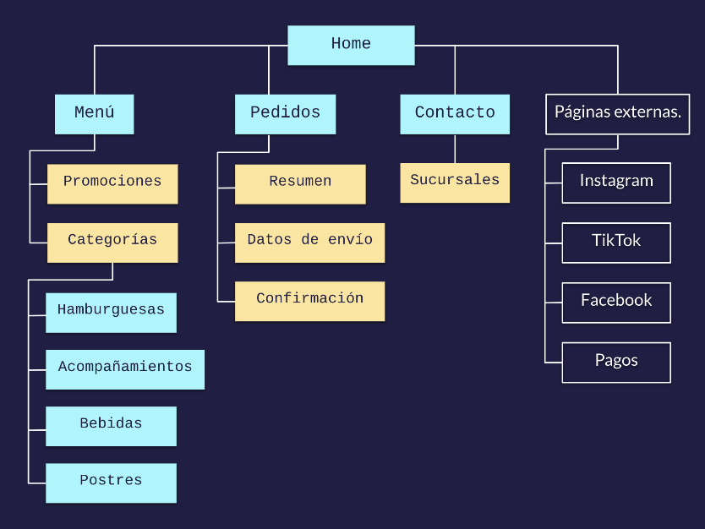  
-El primer diagrama se llama SITEMAP Y es un mapa completo de nuestro sitio. Aquí definimos cuales son las secciones principales, las secciones secundarias y las paginas externas a nuestro sitio.

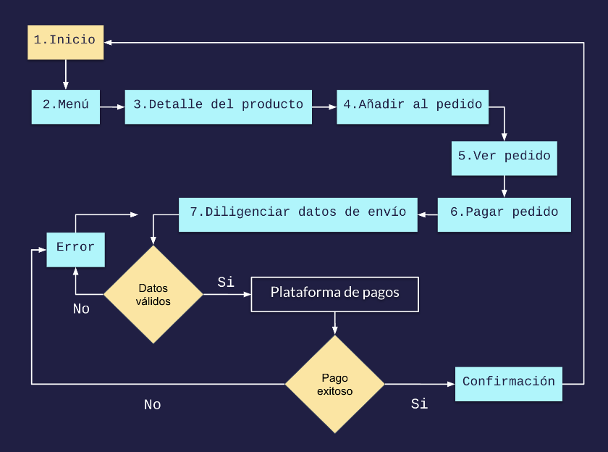  
-El siguiente es el USER FLOW. Estos nos permiten hacer un diagrama de todos los pasos que hace un usuario para completar una tarea. Con este flujo podemos saber cuántas pantallas o componentes tenemos para realizar una acción de usuario.

**WIREFRAMES:**

Es el plano de nuestra aplicación. En ellos hacemos nuestros bocetos en papel de todos los componentes y pantallas que nos salieron en los flujos que hemos creado antes.  
Los WIREFRAMES dibujados a mano se consideran de baja calidad, pero con ellos podemos empezar a hacer pruebas de usuarios.

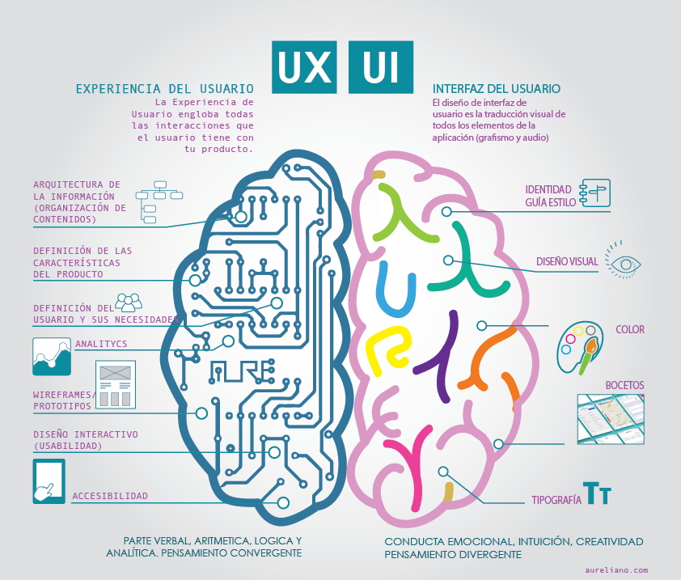**DISEÑO UI:**

* + **MOODBOARD Y LINEA GRAFICA:**

Es un documento o tablero donde pondremos referencias visuales que se usan como inspiración para un diseño.

**TEORIA DEL COLOR:**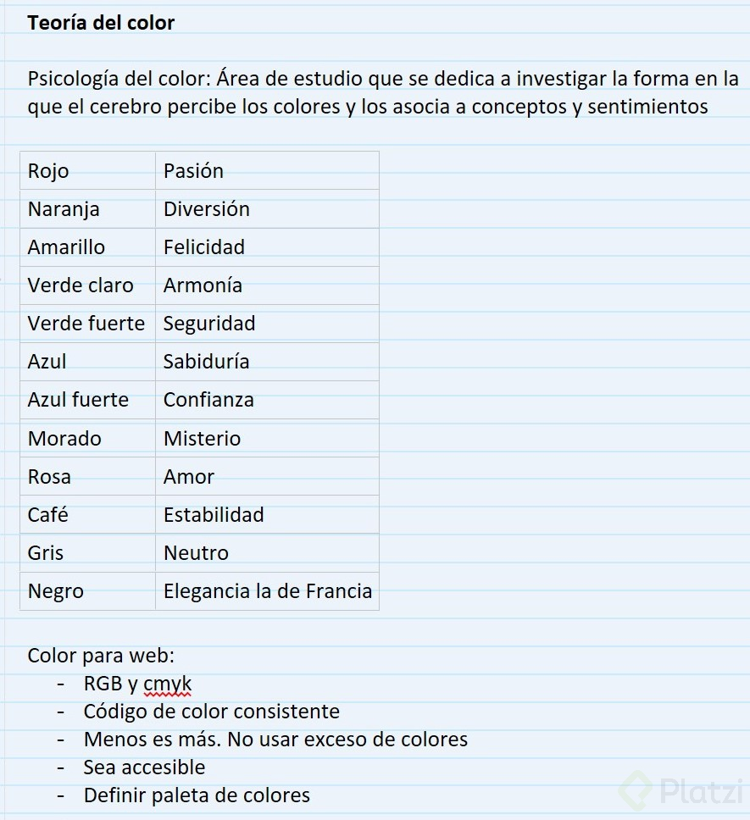

**PALETA DE COLOR.**  
Para construir una paleta de color, tenemos que tener claro que tipo de colores existen:

* **COLORES PRIMARIOS:** Amarillo, azul y rojo.
* **COLORES SECUNDARIOS:** Son los que resultan de la combinación de los colores primarios.
* **COLORES TERCIARIOS:** Son los colores intermedios que hay entre un color primario y un color secundario.

**Tipos de paletas:**  
• **COMBINACIÓN MONOCROMÁTICA:** Diferentes tonos de un mismo color. (diferente opacidad).  
• **COMBINACIÓN ANÁLOGA:** Resulta de combinar un color primario con uno secundario y uno terciario que estén seguidos en el circulo cromático.  
• **COMBINACIÓN COMPLEMENTARIA:** Consiste en combinar un color primario con un color secundario que no estén seguidos en el circulo cromático. Estos colores están opuestos en el circulo.  
• **COMBINACIÓN TRIÁDICA:** Se trata de combinar tres colores que estén en el circulo cromático de forma que forman un triángulo dentro del circulo.  
• **COMBINACIÓN TÉTRADA:** Combinamos 4 colores elegidos al formar un rectángulo dentro del circulo cromático. Se eligen dos primarios y dos secundarios

**TIPOGRAFÍAS.**  
Otra de las cosas esenciales en una aplicación es el tipo de letra.

**Tips para el uso eficiente de tipografías:**• No uses demasiados tipos de letras.  
• Usa fuentes estándar.  
• Limita la cantidad de texto. No son libros. Mucho texto echa a los usuarios de la página.  
• Selecciona tipos de textos legibles en diferentes tamaños.  
• Mantén las líneas separadas unas de otras. Los altos de línea que sean adecuados.  
• Que tengan suficiente contraste el texto con el fondo.  
• Evitar las animaciones intermitentes en los textos.  
**Reglas de combinación de tipografía:**  
• **SERIF**: tradicional, sofisticada, confiable, práctica, formal… Se puede combinar con Sans Serif, scripts, display… y se suele usar en logos, textos de párrafos, títulos, impresos.  
• **SANS SERIF:** Moderna, limpia, humanista, geométrica, universal. Se combina con serif, script y slab serif. Sus usos son: logos, textos de párrafos, títulos y textos pequeños.  
• **SCRIPT O FUENTE CURSIVA:** Elegante, clásica, formal, sofisticada y estilizada. Combina con serif y sans serif. Se usa en logos, títulos e invitaciones. También textos cortos que queramos destacar.

**SISTEMAS DE COMPONENTES UI:**

Una de las metodologías que podemos usar es separar la funcionalidad por componentes.  
Un sistema de componentes es un conjunto de componentes que vamos a usar par crear nuestra aplicación. Esos componentes funcionan como una librería.

**IMÁGENES PARA WEB**

* **JPG:** Imágenes con degradados (ligero pero sin tanta calidad)
* **PNG**: Fondo transparente
* **SVG**: Vectores, usados en iconos y animaciones
* **GIF:** En movimiento, es pesado

**Como elegir:**

* Aporten al contenido
* Dirigido al cliente
* Consistente con la paleta de colores
* Licencias

**Rendimiento y accesibilidad**

* Evitar texto en las imágenes
* Exportar al tamaño del contenedor final
* Lazy loading: Cargando dinámico
* Texto alternativo

**GRAFICOS EN MOVIMIENTO PARA WEB**  
Formatos de gráficos en movimiento:  
• **CSS animado:** Indicado para animaciones sencillas y transiciones.  
• **SVG animado:** Indicado para animaciones de elementos vectoriales.  
• **JS (Canvas, WebGL):** Indicado para animaciones complejas como animaciones de datos o 3D. Hay librerías en JS que sirven para este tipo de animaciones.  
• **Videos:** Indicado para filmaciones o animaciones de alta complejidad y corta duración.